Stuttingen 2026 (Gymnasium)

Bericht zur Gemeinderatssitzung – Umgestaltung Industrieareal Nord-Ost

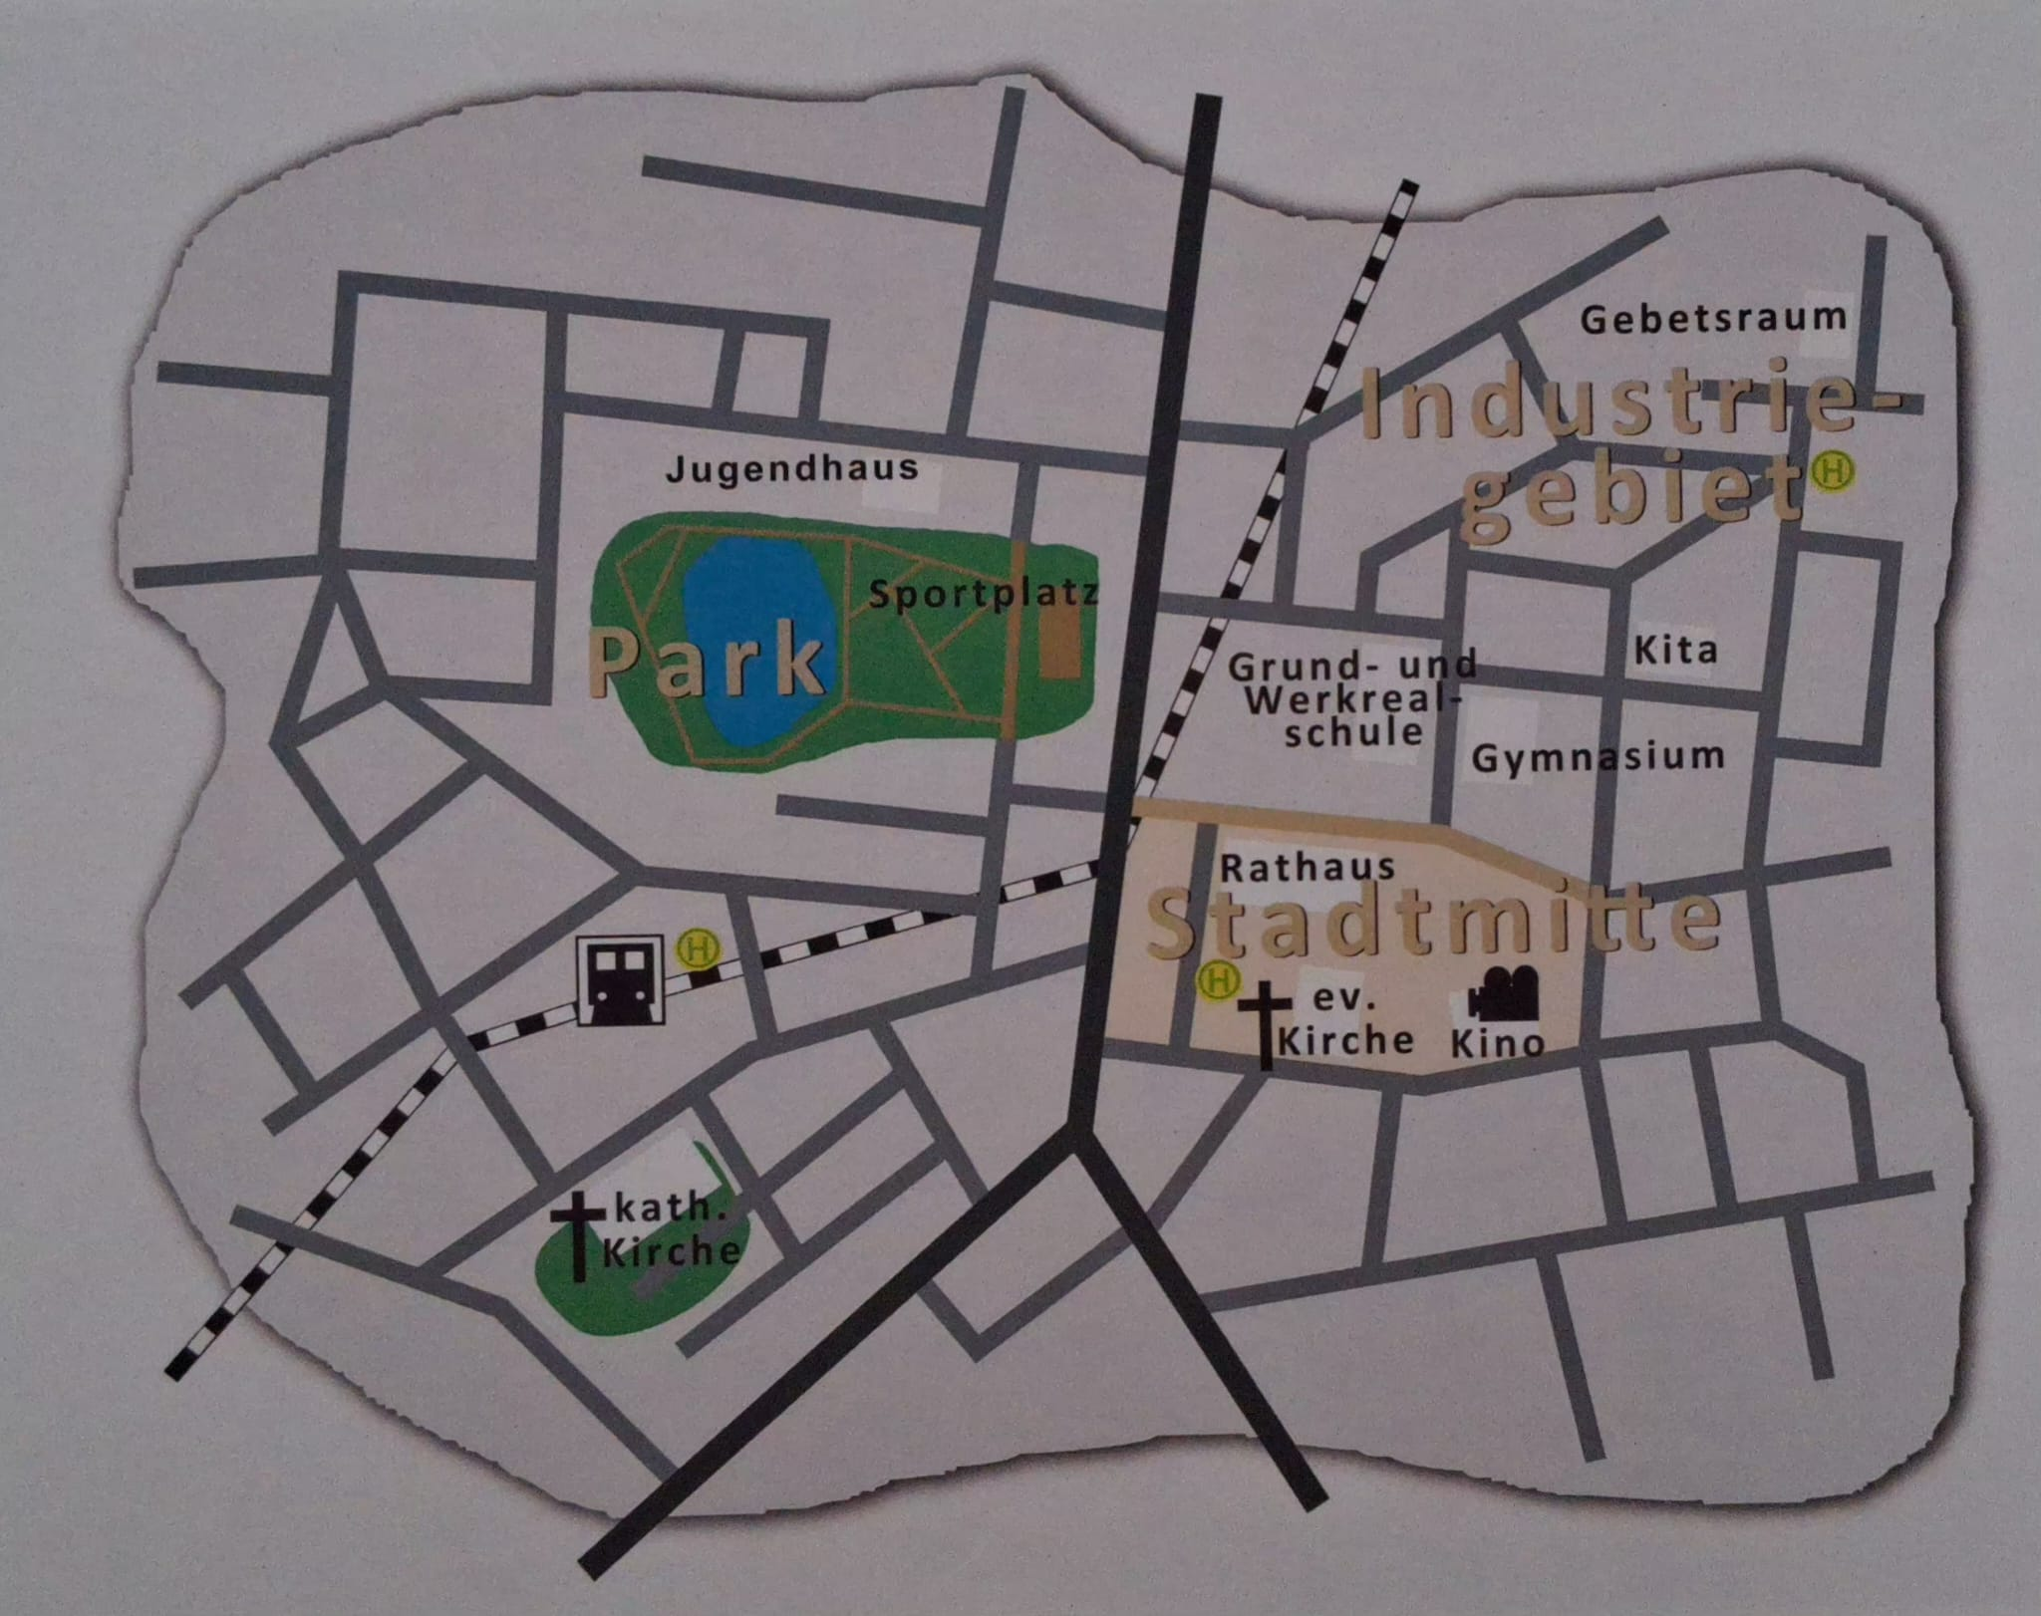
Die Gemeinderatssitzung zur Umgestaltung des Industrieareals Nord-Ost wurde durch den Bürgermeister eröffnet, der die anwesenden Mitglieder sowie die Öffentlichkeit begrüßte. Im Anschluss fasste die Presse die zentralen Sorgen und Fragen der Einwohnerinnen und Einwohner zusammen. Dabei stand insbesondere die Frage im Raum, ob es den politischen Akteuren gelingen wird, die bestehenden Ängste und Unsicherheiten der Bevölkerung angemessen zu berücksichtigen und zu bewältigen.
Im weiteren Verlauf informierte die Verwaltung über die aktuelle finanzielle Lage der Stadt. Diese ist durch jährliche Schulden in Höhe von etwa drei Millionen Euro belastet. Ziel der Stadt ist es, diese Schulden langfristig abzubauen. Das betreffende Industriegebiet soll daher gezielt für Investitionen genutzt werden, um zukünftige Einnahmen zu generieren und die finanzielle Situation nachhaltig zu verbessern.
Im Mittelpunkt der Sitzung stand die Beschlussvorlage zur Umgestaltung des Industrieareals Nord-Ost. Hierzu wurden mehrere Änderungsanträge eingebracht. Ein Antrag der CSD (ehemals CFS), unterstützt von PSD und CFS, sah den Bau eines Hotels vor, das mit einer Photovoltaikanlage ausgestattet werden soll. Zudem war geplant, eine Halle an einen muslimischen Verein zu vermieten sowie bestehende Gebetsräume zu erweitern. Ein weiterer gemeinsamer Antrag von PSD und CSD beinhaltete den Bau eines Minigolfplatzes, eines Spielplatzes sowie eines Restaurants und einer Lagerhalle. Zusätzlich sollten weitere Hallen an Handwerksbetriebe und einen muslimischen Verein vermietet, ein Parkplatz errichtet und der öffentliche Nahverkehr durch eine Haltestelle ausgebaut werden. Die Umsetzung dieser Maßnahmen war bis zum Jahr 2029 vorgesehen. Ein dritter Antrag der CSD betraf den Bau einer Ampelanlage zur Erhöhung der Verkehrssicherheit, insbesondere vor einer Kindertagesstätte und einer Schule, und sollte möglichst kurzfristig realisiert werden.
Der Jugendrat äußerte sich positiv zur Zusammenarbeit mit den Fraktionen und betonte, dass viele der eingebrachten Wünsche im Planungsprozess berücksichtigt worden seien.
Im Sachvortrag wies die Verwaltung auf erhebliche finanzielle und organisatorische Herausforderungen hin. Insbesondere der Bau eines Hotels wurde als schwierig eingeschätzt, da hierfür Kosten von rund zwei Millionen Euro anfallen würden, bei größerer Bauweise sogar deutlich mehr. Eine Kreditaufnahme wäre unumgänglich, zudem entstünden laufende Betriebskosten, etwa für Personal. Auch die geplante Vermietung einer Halle sei derzeit nicht umsetzbar, da die Stadt die entsprechenden Kosten noch selbst trage. Die Installation einer Photovoltaikanlage könne gegebenenfalls auf einen späteren Zeitpunkt verschoben werden.
Hinsichtlich der weiteren Projekte wurden die Kosten wie folgt beziffert: Der Minigolfplatz würde etwa 20.000 bis 30.000 Euro kosten, das Restaurant samt Lagerhalle rund 60.000 Euro und der Spielplatz etwa 40.000 Euro. Die Kosten für den Parkplatz waren zu diesem Zeitpunkt noch nicht vollständig kalkuliert. Zwar könnten insbesondere der Minigolfplatz und die Vermietung an Handwerksbetriebe Einnahmen generieren, jedoch würde es bis zu 15 Jahre dauern, bis sich die Investitionen amortisieren. Insgesamt würde sich der zusätzliche Kreditbedarf auf etwa 3,8 Millionen Euro belaufen, was angesichts der bereits bestehenden Verschuldung von rund sieben Millionen Euro kritisch bewertet wurde. Zudem wurde darauf hingewiesen, dass laufende Projekte unter einer solchen finanziellen Belastung leiden könnten. Der Bau der Ampelanlage wurde hingegen mit vergleichsweise geringen Kosten von etwa 5.000 bis 10.000 Euro beziffert und grundsätzlich als umsetzbar angesehen.
In der anschließenden Aussprache diskutierten die Fraktionen gemeinsam mit der Verwaltung insbesondere über die Verkehrssicherheit, die finanzielle Belastbarkeit der Stadt sowie die Priorisierung zwischen sozialen und wirtschaftlich rentablen Projekten. Die Verwaltung schlug vor, schrittweise vorzugehen und zunächst kleinere, wirtschaftlich sinnvollere Maßnahmen umzusetzen, wie etwa den Minigolfplatz, das Restaurant und die Vermietung von Flächen an Handwerksbetriebe. Die PSD unterstützte diesen Vorschlag und sprach sich dafür aus, größere Projekte wie das Hotel zunächst zurückzustellen oder zu verkleinern. Die CSD hingegen betonte die Bedeutung sozialer Angebote und verwies auf die langfristige Planung bis 2029. Zudem wurde argumentiert, dass ein Hotel Arbeitsplätze schaffen könne.
Ein zentraler Diskussionspunkt war die strategische Ausrichtung der Stadtentwicklung: Während einige Stimmen eine stärkere Fokussierung auf touristische Angebote zur Einnahmengenerierung befürworteten, plädierten andere für eine stärkere Ausrichtung an den Bedürfnissen der Bevölkerung, auch wenn diese weniger wirtschaftlichen Gewinn versprechen. Der Oberbürgermeister und die Verwaltung sprachen sich schließlich dafür aus, zunächst kleinere Attraktionen zu schaffen und anhand der tatsächlichen Nachfrage über weitere Großprojekte wie den Hotelbau zu entscheiden.
In den anschließenden Abstimmungen wurde der Bau eines Hotels mit knapper Mehrheit beschlossen. Gleichzeitig wurde festgelegt, dass dieses zunächst nur ein Stockwerk umfassen soll. Der Bau eines Minigolfplatzes fand breite Zustimmung, ebenso wie die Errichtung eines Restaurants, einer Bushaltestelle und eines Spielplatzes. Auch der Bau der Ampelanlage wurde mehrheitlich beschlossen.
Unter dem Tagesordnungspunkt „Verschiedenes“ äußerte die Verwaltung abschließend deutliche Bedenken hinsichtlich der finanziellen Gesamtsituation und wies darauf hin, dass die Stadt trotz der geplanten Maßnahmen weiterhin vor erheblichen wirtschaftlichen Herausforderungen steht.
Die Sitzung wurde schließlich durch den Bürgermeister offiziell beendet.
Fazit: Die Sitzung verdeutlichte die Spannungsfelder zwischen finanzieller Verantwortung, wirtschaftlicher Entwicklung und sozialen Bedürfnissen der Bevölkerung. Zwar wurden erste Maßnahmen beschlossen, jedoch bleibt die langfristige finanzielle Stabilität der Stadt eine zentrale Herausforderung.

